Координаты вершин треугольника пирамиды ABCD в аффинной системе координат Ох(1)х(2)х(3) приведены в таблице 7.2

Найти:

а)координаты вектора АВ;
б)координаты середины L ребра AD;
в) координаты точки М пересечения медиан треугольника АВС;
г) координаты точки N, которая делит отрезок DM в отношении DN:NM=3:1;
д)отношение, в котором плоскость грани АВС делит отрезок OD.
Вариант 4.

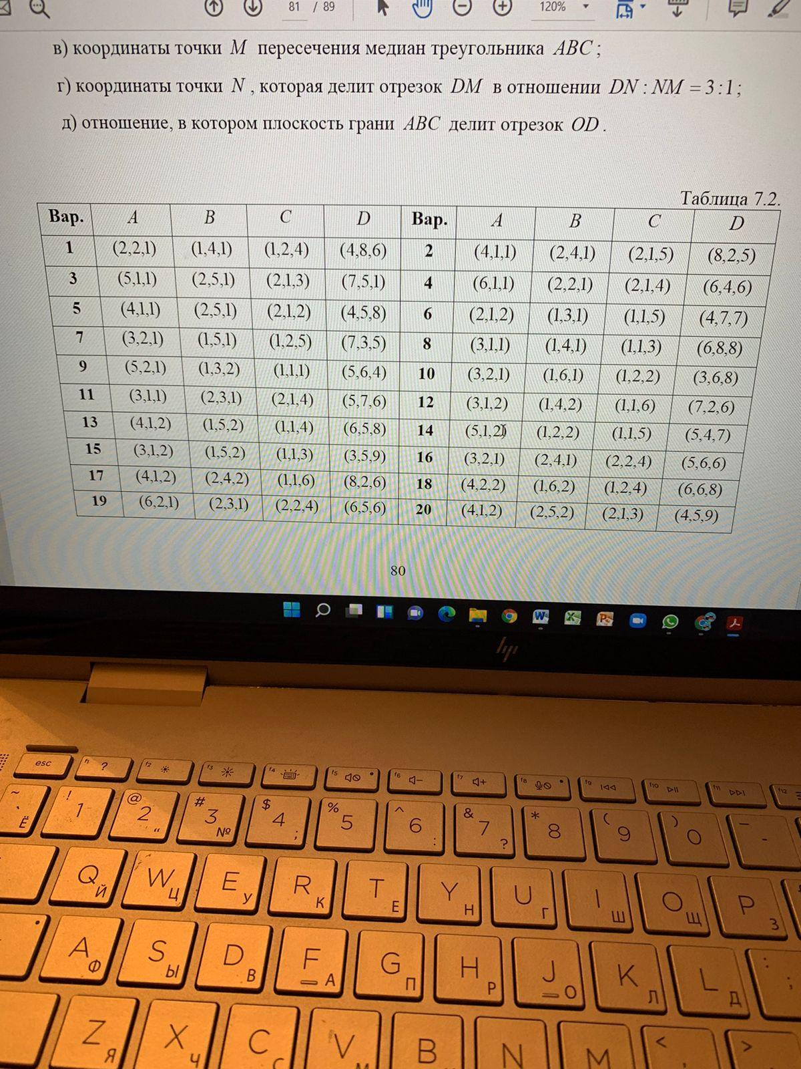
а)координаты вектора АВ = (2-6; 2-1; 1-1) = (-4; 1; 0).
б)координаты середины L ребра AD.
Находим координаты вектора AD = (6-6; 4-1; 6-1) = (0; 3; 5).
Координаты середины отрезка равны среднему арифметическому соответствующих координат концов отрезка: L = (0; 1,5; 2,5).
в) координаты точки М пересечения медиан треугольника АВС.
Координаты точки пересечения медиан треугольника равны среднему арифметическому соответствующих координат вершин треугольника:
x1(М) = (6 + 2 + 2)/3 = 10/3,
x2(M) = (1 + 2 + 1)/3 = 4/3,
x3(M) = (1 + 1 + 4)/3 = 2.
М = ((10/3); (4/3); 2).
г) координаты точки N, которая делит отрезок DM в отношении DN:NM=3:1;
Для определения координат точки N используем формулу:
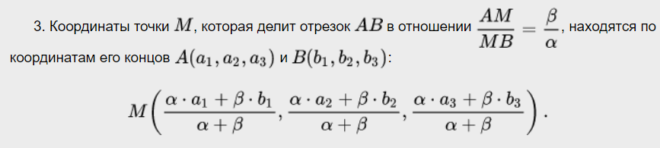
D = (6; 4; 6), М = ((10/3); (4/3); 2).
x1(N) = (6*1 + (10/3)*3)/(1+3) = 16/4 = 4,
x2(N) = (4*1 + (4/3)*3)/(1+3) = 8/4 = 2,
x3(N) = (6*1 + 2*3)/(1+3) = 12/4 = 3.
N = (4; 2; 3).

д) отношение, в котором плоскость грани АВС делит отрезок OD.
Находим уравнение плоскости АВС с использованием векторного произведения.
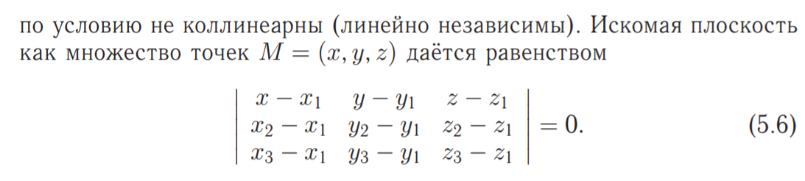
x1 - 6 x2 – 1 x3 – 1| x1 – 6 x2 – 1
2 – 6 2 – 1 1 – 1| 2 – 6 2 - 1
2 – 6 1 – 1 4 – 1| 2 – 6 1 – 1 =

x1 - 6 x2 – 1 x3 – 1| x1 – 6 x2 – 1
-4 1 0| -4 1
-4 0 3| -4 0 =
= 3(x1 – 6) + 0(x2 – 1) + 0(x3 – 1) + 12(x2 – 1) – 0(x1 - 6) + 4(x3 – 1) =
= 3x1 + 12x2 + 4x3 – 34 = 0.
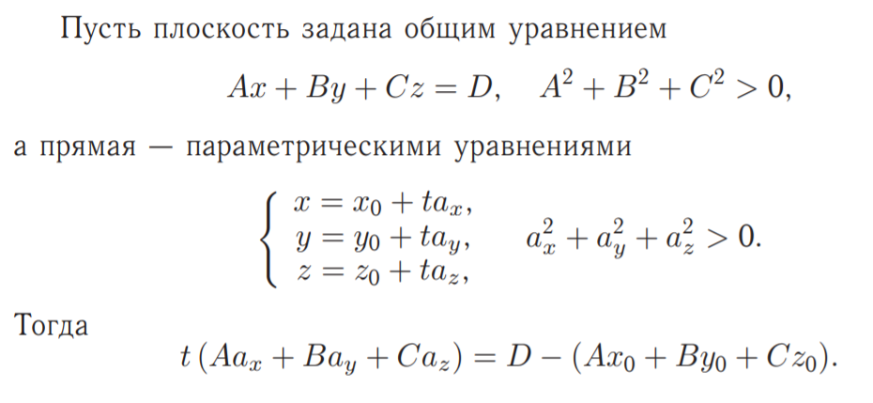
Точка пересечения находится по параметру t по формуле:
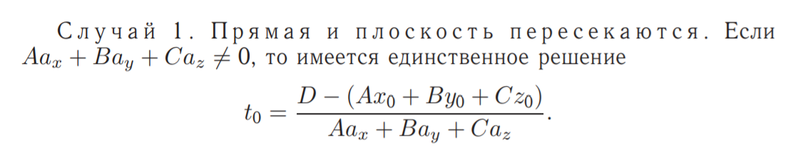
В уравнении прямой OD координаты точки О равны нулям,
а координаты вектора OD практически равны координатам точки D(6; 4; 6).
OD: x1 = 6t,
x2 = 4t,
x3 = 6t
Подставляем в уравнение плоскости 3x1 + 12x2 + 4x3 – 34 = 0.
3*6t + 12*4t + 4*6t – 34 = 0,
18t + 48t + 24t – 34 = 0,
90t = 34,
t = 34/90 = 17/45.
Получаем координаты точки Е пересечения плоскости АВС и прямой OD.
E: x1 = 6*(17/45) = 34/15,
x2 = 4*(17/45) = 68/45,
x3 = 6*(17/45) = 34/15.
Находим длину отрезка OD.
|OD| = √(6² + 4² + 6²) = √(36 + 16 + 36) = √88 = 2√22 ≈ 9,380832.
Находим длину отрезка OE.
|OE| = √((34/15)² + (68/45)² + (34/15)²) = √(25432/2025) ≈ 3,54387.
Отрезок ED = 9,380832 - 3,54387 =2,647059.
Отсюда находим искомое отношение длин отрезков OE : ED.
OE : ED = 3,54387 / 2,647059 = 1,338795.

